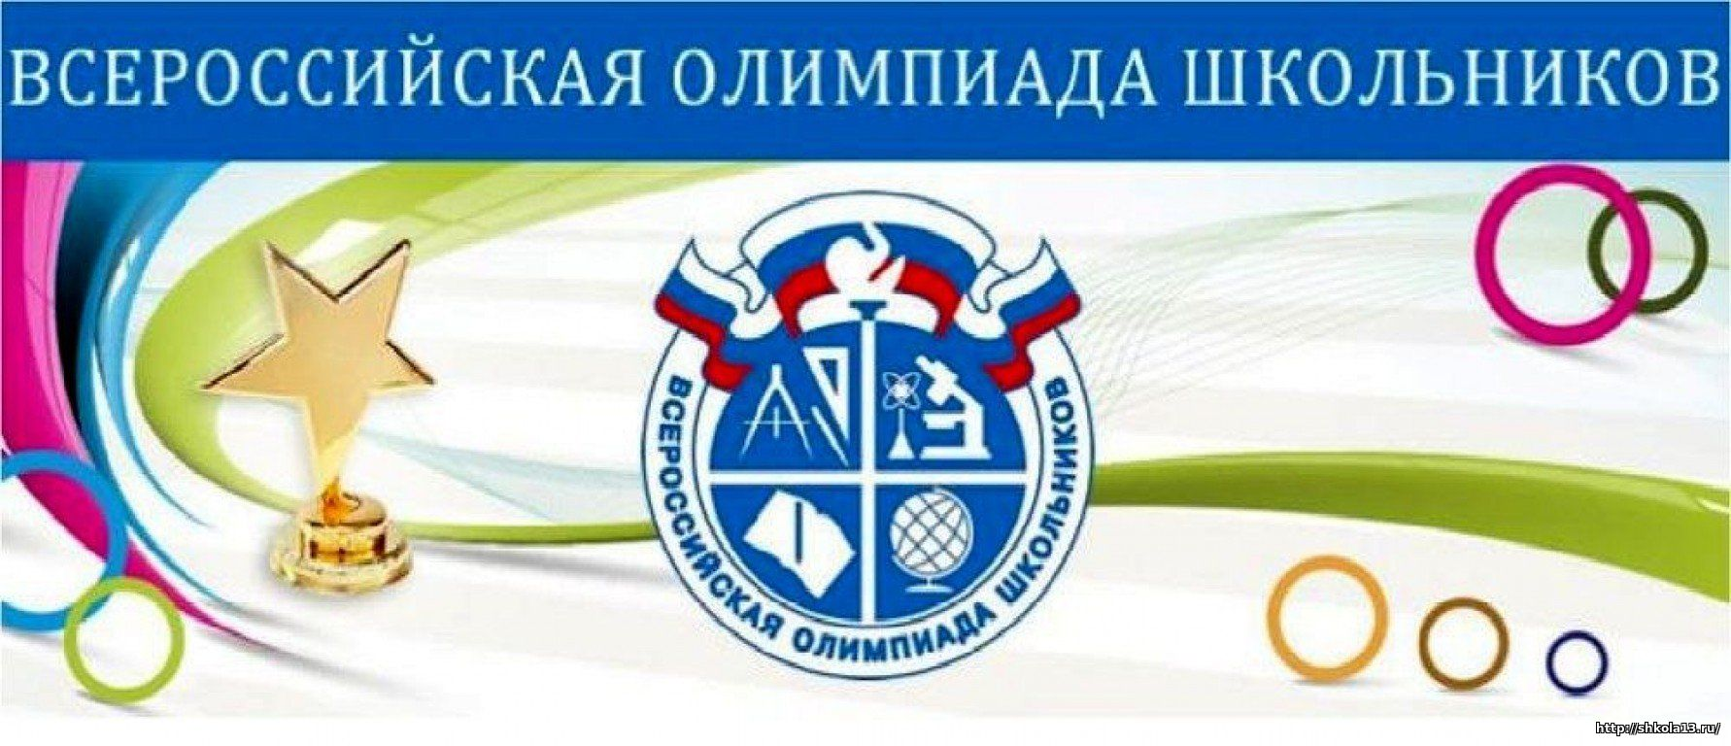
Уважаемые родители, обучающиеся!
Стартовал школьный тур Всероссийской олимпиады школьников.
В школьном этапе может участвовать любой желающий, начиная с 5 класса.
(по русскому языку и математике – с 4 класса).
Олимпиада проводится по 16 предметам, каждый найдет что-то подходящее.
Участие в олимпиаде это:
- Интересные задания.
- Возможность узнать что-то новое.
- Доступность. Если вы решите участвовать, просто обратитесь к своему предметному учителю.
Школьный тур олимпиады начинается с 18 по 26 октября 2022 года.
Сделай первый шаг к победе! Выбери свою олимпиаду!!

Утвержден
Приказом ОО
МБОУ СОШ с.Арыг-Узюнский
№_54_От 07 октября 2022 г

Сроки проведения школьного этапа всероссийской олимпиады школьников
в МБОУ СОШ с.Арыг-Узюнский в 2022\23 учебном году по общеобразовательным предметам
№ | Предмет | Дата проведения | Начало проведения | Ответственный учитель | Ответственный организатор в аудитории
1 | химия | 18 октября | 10.00 | Сарыглар Ч.М. | Салчак У.М.
2 | История | 19 октября | 10.00 | Сарыглар А.О. | Тюлюш Ч.Ч.
3 | Русский язык | 20 октября | 10.00 | Тулуш В.С. | Кандан А.Н.
4 | Биология | 21 октября | 10.00 | Домажык Р.Х. | Шивитпей Н.А.
5 | Литература | 22 октября | 15.00 | Тугаржап А.А. | Тулуш В.С.
6 | Технология | 24 октября | 10.00 | Сарыглар Ч.М. | Шивитпей Н.А.
 | Экология | 18 октября | 15.00 | Домажык Р.Х. | Салчак У.М.
7 | Информатика | 25 октября | 15.00 | Ондар Ш.В. | Тюлюш Ч.Ч.
8 | Право | 27 октября | 15.00 | Туван-оол А.А. | Кандан А.Н.
9 | Физика | 26 октября | 10.00 | Ондар Ш.В. | Шивитпей Н.А.
10 | География | 27 октября | 10.00 | Мандан-оол А.Я. | Салчак У.М.
11 | Английский язык | 28 октября | 10.00 | Ондар Ш.Д. | Тюлюш Ч.Ч.
12 | ОБЖ | 29 октября | 10.00 | Долдай-оол С.С. | Кандан А.Н.
13 | Математика | 22 октября | 10.00 | Даржай И.И. | Шивитпей Н.А.
14 | Обществознание | 25 октября | 10.00 | Туван-оол А.А. | Салчак У.М.
15 | Физическая культура | 29 октября | 15.00 | Доржу Д.А. | Тюлюш Ч.Ч.
16 | Астрономия | 26 октября | 10.00 | Ондар Ш.В. | Шивитпей Н.А.

